

信息系统安全上机实验报告

题目：Linux操作系统安全

学生姓名 石子跃
学生学号 3020244294
学院名称 智能与计算
专 业 网络空间安全
时 间 2023.04.13

目 录
第一章、实验目的 1
第二章、实验原理 2
第三章、实验环境 3
第四章、实验步骤 4
第五章、实验结果分析 5

第六章、实验说明 10

- 实验目的
了解Linux操作系统的安全策略与使用方法，并与Windows操作系统安全策略进行对比。
- 实验原理
Linux操作系统常用的安全策略是用户和组安全以及文件系统安全，通过两方面的操作，理解Linux操作系统的安全策略与使用方法。

- 实验环境
计算机一台，安装Windows操作系统，虚拟化软件VMware player。
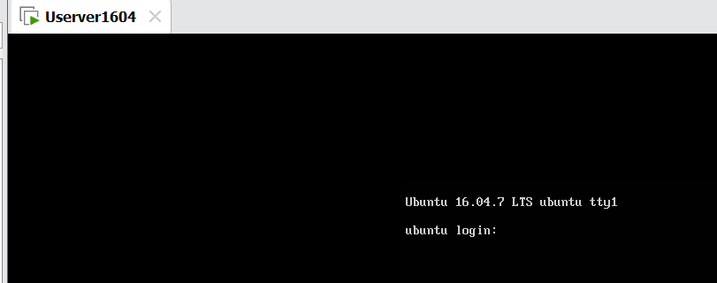
UbuntuServer16.04
- 实验步骤
1. 设置root账户密码，添加实验用户
(sudo) passwd root
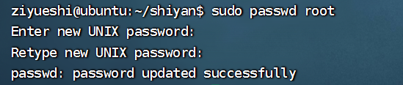
useradd -m 用户名
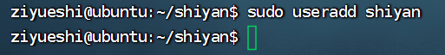
新建shiyan这个用户
passwd 用户名字设置密码
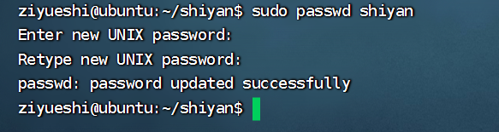
密码位qwer123
2. 配置帐号密码策略
1) 密码最小长度
/etc/login.defs中的 PASS_MIN_LEN
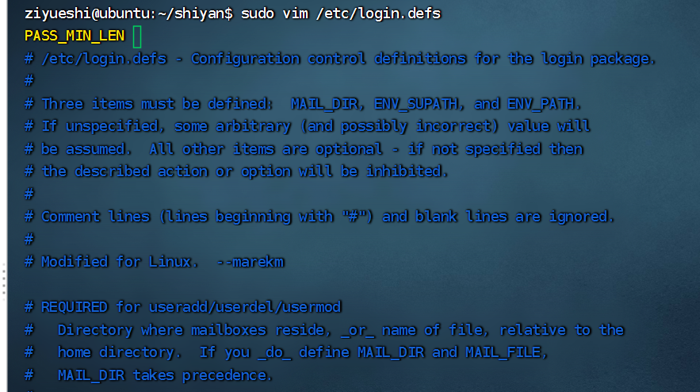
PASS_MAX_DAYS 90 #密码最长使用期限
PASS_MIN_DAYS 5 #密码最短使用期限
PASS_MIN_LEN 8 #密码最短长度
PASS_WARN_AGE 10 #多少天前提醒修改密码
2) 密码策略
/etc/pam.d/system-auth中
password requisite pam_cracklib.so ucredit=？？ lcredit=？？ dcredit=？？ocredit=？？
之前没这个文件，
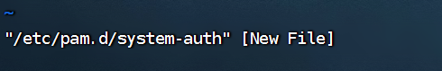
修改密码策略复杂度:至少大写一个，小写一个，数字一个，特殊字符一个，密码长度9位以上。
password requisite pam_cracklib.so try_first_pass retry=5 dcredit=-1 lcredit=-1 ucredit=-1 ocredit=-1 minlen=8 remember=5 #修改后
retry=5 定义登录、或修改密码失败后，可以重复的次数
type= 选项，定义用户修改密码时的提示内容，一般不管
dcredit=-1 至少一个数字
lcredit=-1 至少一个小写
ucredit=-1 至少一个大写
ocredit=-1 至少一个特殊字符
minlen=8 密码最短长度为5位
remember=5 不能重复使用前5次使用过的密码
3. 配置账户锁定策略
/etc/pam.d/login中
auth required pam_tally2.so deny=？？ unlock_time=？？ even_deny_root root_unlock_time=？？
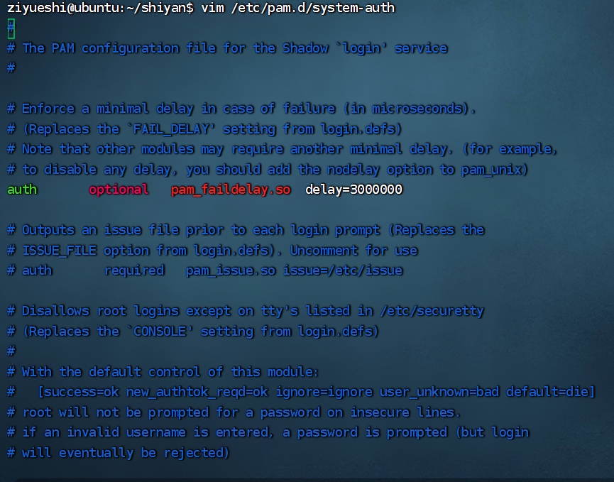
deny = n代表拒绝存取，如果超过n次
lock_time = n代表1次失败后就锁n秒
unlock_time = n代表几次失败就锁n秒，搭配deny = 2就是两次失败就锁n秒
even_deny_root代表也限制root帐号
root_unlock_time = n这个跟unlcok_time一样，只是这给给root帐号用，如果要区别一般帐号的话，就可以额外作这个限制
4. 配置文件系统策略
1）文件系统命令
切换文件夹cd/cd ..
从实验文件夹退出，并重新进入
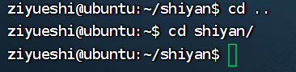
查看目录ls/ls -a
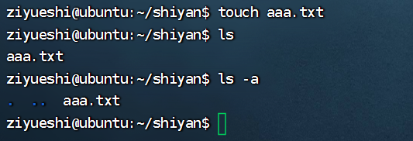
新建aaa.txt 并ls查看
2）文件权限
1）sudo chmod (-R)
r-可读，w-可写，x-可执行
文件所有者、群组用户、其他用户
r --> 4
w --> 2
x --> 1
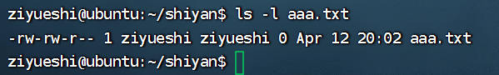
首选使用ls -l查看啊。Txt文件权限。
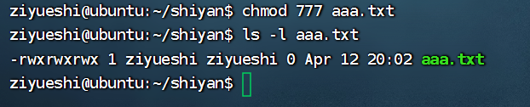
使用chmod 777 修改权限，再次查看。
2）chown 修改文件的拥有者
chown 用户名 文件名
根据上面的截图可以看到所有者是ziyueshi

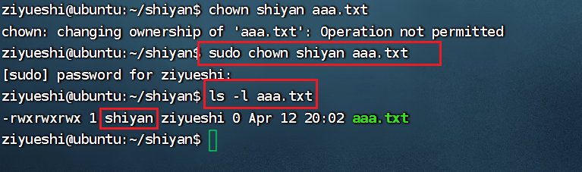
成功修改
5. 配置ssh远程策略
/etc/ssh/sshd_config
systemctl restart sshd
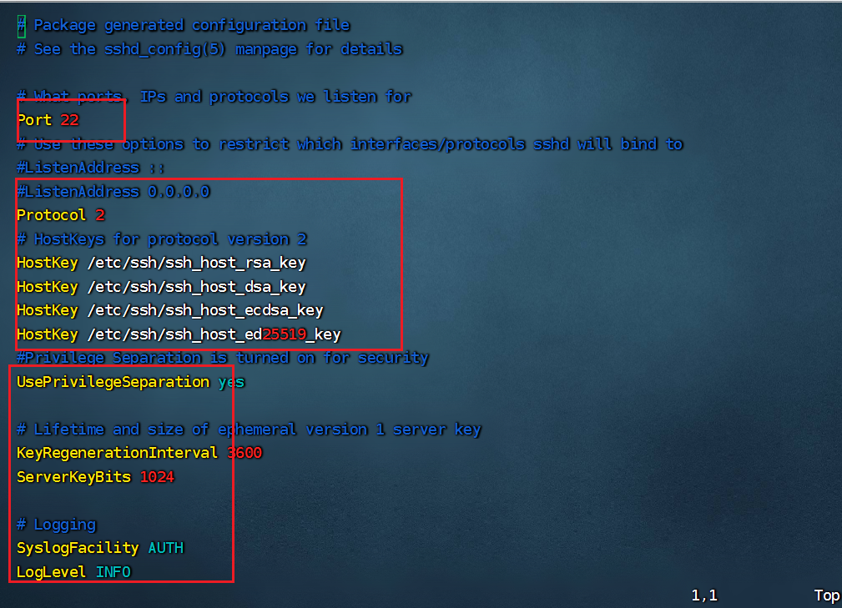
第二个红框是之前设置的ssh公钥，方便vscode链接
Port·22·#ssh 服务端口号，我们可以改成高端口，一般端口扫描工具不会扫描高端口的。
AddressFamily“any·#ssh 服务的协议族，可以用 ipv4ipv6 或者直接使用 any。Protocol·2·#ssh 服务协议版本，默认为 1，建议使用 2，1有漏洞。
KeyRegenerationinterval-3600#·在 SSH-1 协议下，短命的服务器密钥将以此指令设置4的时间为周期(秒)，不断重新生成。这个机制可以尽量减小密钥丢失或者黑客攻击造成的损失。
ServerKeyBits2048·#··指定临时服务器密钥的长度。1024 存在认证漏洞，安全最低2048位。
LogLevel-ERROR·#日志级别，可以使用·QUIET,FATAL,ERROR,INFO(默认),VERBOSE,DEBUGDEBUG1.DEBUG2DEBUG3.
LoginGraceTime·30·#限制用户必须在指定的时限内认证成功，建议设置低，增加暴力破解难度，单位为秒。
MaxAuthTries3·#最多登录尝试次数，建议设置低一些，加大暴力破解难度。
RSAAuthentication"yes·#使用纯RSA 公钥认证。
PubkeyAuthenticationyes-#使用公钥认证，推荐使用安全高效!
AuthorizedKeysFile······ssh/authorized keys #用户公钥文件保存路径，默认为用户的home 目录下.ssh 隐藏文件夹中的authorized keys，建议换到其他目录，防止丢失或者被恶意登陆者在歌认的这个路径中找到总改。
PermitEmptyPasswords.no#不允许空密码登录，这个太危险啦。
GSSAPIAuthenticationno#不基于·GSSAP·的用户认证，关闭，优化性能。
UsePAM'no#使用 PAM 认证，如果不用 LDAP 之类的登陆，建议关闭，优化性能
X11Forwardingno“#如果没有使用x11 转发最好关闭掉，优化性能。
- 实验结果分析
Linux操作系统常用的安全策略是用户和组安全以及文件系统安全，通过两方面的操作，理解Linux操作系统的安全策略与使用方法。
具体的有设置密码的要求，密码策略， 配置账户锁定策略，配置文件系统策略，熟悉了文件系统命令，文件权限查看更改，chown语句，配置ssh远程策略等操作。
Linux 和 Windows的不同:
Linux是一种开源操作系统，以其强大的安全功能而闻名。Linux安全策略基于最小权限原则，这意味着用户和进程只能获得执行任务所需的最低级别的访问权限。Linux还非常关注文件权限，它允许管理员控制谁可以访问、读取、写入或执行系统上的文件。此外，Linux有一系列安全工具和实用程序，可用于监视和保护系统。
另一方面，Windows是微软开发的专有操作系统。Windows安全策略基于基于角色的访问控制概念，这意味着分配给用户的角色决定了他们对系统的访问级别。Windows还非常重视用户身份验证和加密，这有助于保护数据并防止未经授权访问系统。Windows有一系列安全工具和实用程序，可用于监视和保护系统，包括防病毒软件、防火墙和入侵检测系统。
总体而言，Linux和Windows都具有强大的安全功能和策略，但它们在方法和实现方面有所不同。对于系统管理员来说，了解两种操作系统的安全策略并选择最适合他们需求的策略是很重要的。
- 实验说明
无

